────────── ✦ ──────────
MODULO I · GRAVIDANZA · ESERCIZIO 05
RILASSAMENTO PERINEALE IN POSIZIONE ACCOVACCIATA
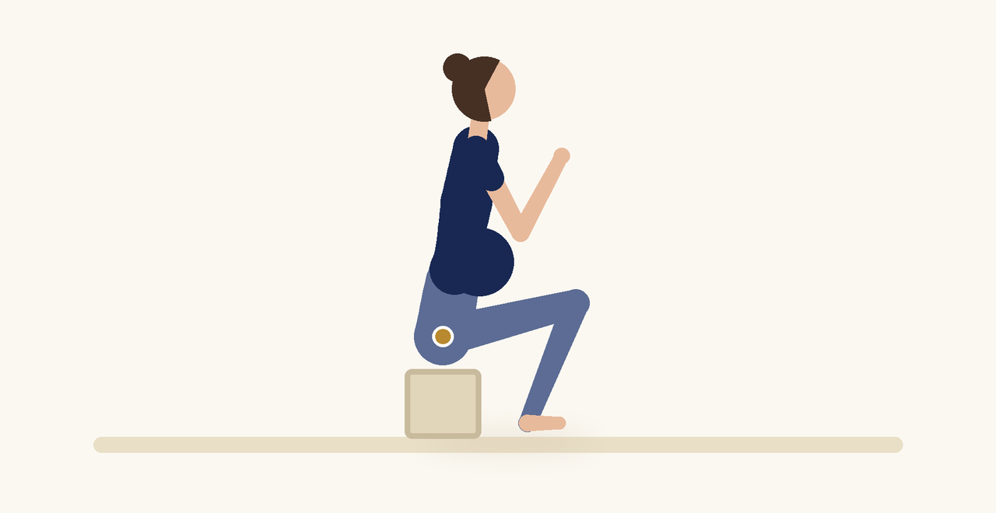
Posizione | Dosaggio | Frequenza | Livello
Accovacciata con supporto | 5 respiri profondi, 3 serie | 1 volta al giorno | Intermedio

1. OBIETTIVO TERAPEUTICO
Allenare il rilascio del pavimento pelvico in una posizione di apertura del bacino utile per il travaglio.
2. INDICAZIONE CLINICA
Gestanti dal secondo trimestre, preparazione al parto, ipertono perineale.
3. ESECUZIONE PASSO PASSO
1 | Posiziona un blocco o un cuscino rigido sotto i glutei e scendi in accovacciata con i piedi più larghi del bacino.

2 | Appoggia i gomiti sull'interno delle ginocchia e porta le mani davanti al petto.

3 | Inspira lentamente lasciando scendere e allargare il pavimento pelvico.

4 | Espira senza spingere, mantenendo il perineo morbido.

5 | Rialzati lentamente con l'aiuto delle mani.

4. PROGRESSIONE
Riduci gradualmente l'altezza del supporto mantenendo i talloni appoggiati.
CONSIGLIO CLINICO
Sconsigliare la posizione in caso di placenta previa, cerchiaggio o indicazione ostetrica contraria.

5. PRECAUZIONI
In gravidanza gli esercizi vanno proposti solo con il nulla osta del ginecologo o dell'ostetrica. Dopo la 20ª settimana evitare di mantenere a lungo la posizione supina. Interrompere subito in caso di perdite di sangue o di liquido, contrazioni regolari, capogiri, dolore addominale o pelvico, riduzione dei movimenti fetali. Evitare in presenza di varici vulvari dolorose o dolore alla sinfisi pubica.

